库存管理系统ATAM文档

软件体系结构C组大作业

修订历史记录

|  |  |  |  |
| --- | --- | --- | --- |
| **日期** | **版本** | **说明** | **作者** |
| 2016-06-03 | 1.0 | 初始创建 | 常冬磊 |
|  |  |  |  |
|  |  |  |  |
|  |  |  |  |

# 摘要

ATAM是一种评价体系结构级设计的方法，它通过对诸如性能、可更改性、可靠性、安全性等多个质量属性的分析来确定体系结构设计中的折衷点，从而降低设计风险。该方法提供了一种方式来理解系统体系结构对多个竞争的质量属性的适合程度。

# 步骤

ATAM方法主要分成如下步骤，如图1所示：

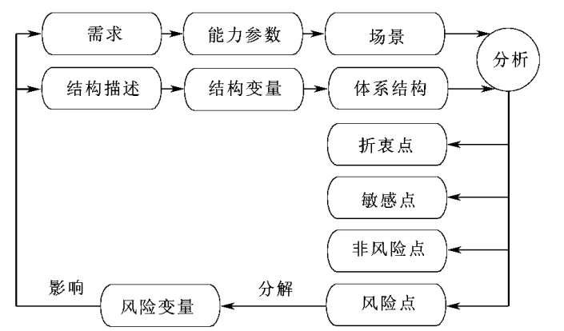

图1ATAM分析过程

第1步：了解情况。评价人员将体系结构设计者和用户代表召集起来开一个会。会上由评价人员介绍ATAM方法，由体系结构设计者介绍初步的设计方案，用户介绍其对系统质量属性的基本要求。会后，体系结构设计者需要按照评价人员和用户的要求对文档进行修改或细化。

第2步：搜集场景。评价人员与系统相关的各个角色(体系结构设计者、用户、开发者和维护者等)的代表一块自由讨论，请他们提出与系统交互的应用场景。为了限制场景的数量，可要求各位代表对他们提出的场景按重要程度打分。同时，评价人员应保证与用户感兴趣的每个质量属性相关的场景都被提出。由于有些场景对体系结构的影响十分类似(场景的相关性)，因此，评价人员在讨论完成后需要整理搜集到的场景，并按照场景的相关性对场景分类。

第3步：获取候选体系结构描述。这一步由体系结构设计者给出体系结构设计文档，通常对体系结构的描述应包含多个视图(如系统视图、功能视图等)，每个视图是系统的一个剖面。

第4步：映射场景到体系结构。体系结构设计者将每个场景对应到体系结构中：对体系结构能够满足的场景，说明它是如何满足的;对不能满足的场景，说明它是如何影响体系结构的，如需要修改体系结构中的部件或结构等。

第5步：分析质量属性。评价人员分别对用户关心的每个质量属性建立质量属性模型，并对模型进行简单的分析，通过分析发现该质量属性的敏感点。分析的结果可以是定量的，如“对请求的平均响应时间是60ms”等;也可以是定性的，如质量属性随输入参数变化的趋势。在这一步中，若评价人员发现当前体系结构设计的不足并且需要改进，则评价直接进入第7步。

第6步：确定折衷点。即找出与多个质量属性的变化密切相关的体系结构参数。

第7步：整理评价结果。若评价结果显示该体系结构的质量属性能够满足用户需求，则评价结束；否则提出对体系结构的改进计划，回到第2步，重新评估。

从上面可以看出，ATAM是一种体系结构设计的螺旋模型，如图1所示。类似标准的螺旋模型，ATAM的每次迭代都使评价人员对系统有了更深入的理解，并相应地提出修改建议，以降低风险。然而，与标准螺旋模型不同的是，ATAM方法不包括实现，每次分析的结果推动下一次迭代，以产生新的、更详细的设计。

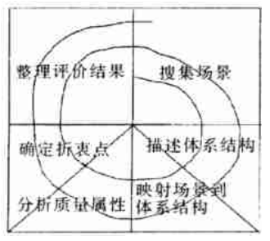

图 2 ATAM模型

# 库存管理系统中的应用

在库存管理系统实际运用中分为以下步骤实施ATAM方法。，

## 系统描述

对商品的库存进行关管理，包括基础的库存管理，出库入库管理、销售管理和客户信息管理。

以B-S部署结构，用户可以通过浏览器直接登录，无需安装客户端。系统安全保护数据，可以快速响应请求。

用户最关系数据的安全性和可用性。

## 搜集场景

经过评价人员与系统相关的各个角色的代表讨论，提出一些与系统交互的场景，经评价人员整理后，其中的一部分如表 1所示。

|  |  |
| --- | --- |
| **序号** | **场景描述** |
| 1 | 显示商品列表，对商品进行增删改查的管理 |
| 2 | 商品出库、入库时，库存数据发生改变。并维护客户信息。 |
| 3 | 发生销售行为时，记录详细订单信息。用户可以修改销售单，并维护销售单的状态，包括：收条、发票、收款状态变更等。 |
| 4 | 可以根据条件统计销售记录。根据时间、发货地点、商品的分类、商品名称等维度进行统计。 |
| 5 | 客户信息的维护。添加新客户，包括名称、联系方式、地址等必要信息。还可以统计客户信息，对客户信息进行检索。 |

表 1 部分与系统交互的场景

## 描述体系结构

针对不同用户需求，定义了透视图，既逻辑试图、进程视图、物理视图、开发视图、场景视图。他们在逻辑上结合在一起，保证系统的互联、互通、互操作。

逻辑视图描述了用户的需求既用户想要什么样的功能，开发视图是服务于软件编程人员，方便后续的设计与实现。它通过系统输入输出关系的模型图和子系统图来描述。进程试图侧重系统的运行特性，关注非功能性的需求（性能，可用性）。服务于系统集成人员，方便后续性能测试。物理试图主要描述硬件配置。服务于系统工程人员，解决系统的拓扑结构、系统安装、通信等问题。

用例视图如下所示：

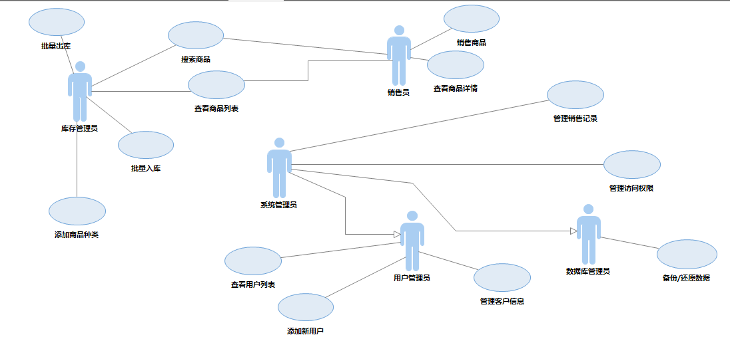

图 3 用例视图

## 分析质量属性

下面将分别分析系统的可用性和性能。对每个质量属性 ,将分析以下三点: 什么外部刺激导致体系结构做出反应或发生变化；体系结构中用什么措施控制上述反应；如何度量对上述刺激的反应。

### 可用性

保证系统的总入口可以正常工作，请求分发正常，系统可以正常获取Ngix分发的请求。当处理外部请求的总入口发生故障或者受到攻击时，将影响到整个系统无法工作。

以系统的总入口节点A为例，注意到体系结构中没有提供将其余的下级节点规定为当前备份节点的机制 ,这样 ,在节点 A及其备份节点 B1 相继失效的情况下系统将停止工作。将系统的可用性细化为 QA = g (T A ,U A ,U B ) ,其中 T A 表示节点 A的失效率 ,U A 表示节点 A的维修率 (即节点 B1 接替节点 A开始工作所需的时间 ) ,U B 表示备份节点的维修率 (对现有的体系结构设计而言 ,U B的值为 0)。 据此 ,可以建议体系结构设计者改进原有的设计 ,为系统提供多个备份节点 ,此时的 U B 将不为 0 。假定节点 A的失效率是不可控制的 ,节点 A和备份节点的维修率是固定值 ,则备份节点的数量m 是系统可用性的一个敏感点 ,即 QA = g (m )。这是因为备份节点数量的增加使得系统在节点 A及其备份多次失效的情况下仍然能够正常工作 ,从而提高系统的可用性

### 性能

在了解情况的基础上经过分析 ,发现影响系统性能的刺激主要是通信延迟 ,多个备份节点与结点A之间的通信是导致通信延迟的主要原因。 结点 A与备份节点之间的通信频率比它与非备份节点之间的高 ,通信量比它与非备份节点之间的大。 因此 ,备份节点的数量 m是系统性能的一个敏感点 ,增加备份节点的数量将降低系统的性能

### 评价结果

通过上面的分析 ,发现了该体系结构设计中的一个折衷点—— 备份节点的数量 ,它是系统可用性和性能的敏感点。评价结束后 ,评价人员向用户提交一详细的评价报告 ,并针对评价过程中发现的问题给出体系结构改进建议 ,如增加备份节点的数量等。

用户在综合考虑各种因素 (如费用、进度和人员等约束 )后 ,选择一种体系结构改进方案 , ATAM 方法进入下一次迭代过程。

# 总结

ATAM 方法通常在系统生命周期的早期进行 ,它不需要详细分析系统的质量属性，而主要是确定每个质量属性的变化趋势及其敏感点，进而找出多个质量属性的折衷点。

我们认为，与系统相关的各个角色积极配合评价人员搜集场景和获取详尽的体系结构文档，有助于评价者尽快熟悉系统，是进行质量属性分析的前提条件；建立与实际系统吻合的质量属性模型是得出正确评价结果的关键。